30 otevřených sklepů propojí kyjovské hody a svatomartinská vína v Bzenci
Brno (29. října 2015) – Již 18. Festival otevřených sklepů zve návštěvníky na Slovácko ve stejném termínu jako kyjovské „Martinský hody“ a slavnosti Svatomartinských vín v Bzenci. Třicet festivalových sklepů bude otevřeno v Kyjově, Miloticích, Vlkoši, Vracově a Bzenci. Degustaci 300 vín přímo ve sklepech doprovodí však nejen folklór v Kyjově, ale i ukázky napoleonské bitvy nebo křest sektu s názvem „1876“ v historických sklepech bzeneckého zámku. Půjde tak o velkolepé zakončení hlavní vinařské turistické sezóny na jižní Moravě.
„Letošní svatomartinský Festival otevřených sklepů má snad nejbohatší program za celých 7 let své existence,“ komentuje událost na Slovácku ředitel festivalu Juraj Flamik. „Určitě však nepůjde o masovou akci, protože počet vydaných vstupenek udržíme pod 2000. Je našim cílem nabídnout všem návštěvníkům zážitek z osobního setkání s vinaři ve sklepech, příjemnou atmosféru a komfortní dopravu mezi všemi sklepy,“ dodává Flamik. Ukazuje přitom na grafy, ke kterým pořádající Nadace Partnerství sbírá údaje po celou dobu existence festivalu od roku 2009. Návštěvnost za poslední roky se opravdu pohybuje trvale na hranici 2000 návštěvníků, z nichž více jak 50 % tvoří ženy. I když se o tom mezi odbornou veřejností mluví, přesná čísla opravdu překvapují například v tom, že největší podíl tvoří návštěvnice mezi 19 a 29 lety. I další grafy dokumentují fakty například o tom, že 30 % návštěvníků přijíždí z Prahy, ale kolem průměru 5 % si drží návštěvnost všechny kraje ČR. Pořadatelé si nejvíce váží toho, že až 75 % účastníků udává, že přicházejí na doporučení přátel. Druhý nejčastější zdroj informací je internet.
Z hlediska návštěvnosti je větší akcí podobného typu pouze „Ze sklepa do sklepa“ ve Velkých Bílovicích, kam chodí přes 5000 lidí. Jedinečnost Festivalu otevřených sklepů je však v tom, že představuje postupně různé vinařské regiony a nabízí tak jakýsi celoživotní seriál poznávání vinařských obcí, vinařů a všech ročníků vín vinařské oblasti Morava. Jak manažerka Barbora Pavlíčková zdůrazňuje, hodně práce je stojí sehnat dostatek ubytování pro návštěvníky: „Zapojujeme větší hotely v regionu, ale také internáty středních škol. Nyní jsme na poslední chvíli domluvili ještě asi 150 lůžek na kolejích v Bzenci.“ I kyvadlová doprava je každoročně oříškem k řešení. Letos festival vytíží všechny dostupné autobusy ČSAD Hodonín, které budou kmitat v obou směrech mezi Kyjovem a Bzencem prakticky v desetiminutových intervalech.
Hlavním cílem festivalu je však nabídnout na festivalu zážitek s vinaři a jejich víny. Letos je kromě degustací ve sklepech v nabídce také možnost ochutnat ledové a slámové speciálky vinařství Štěpána Maňáka nebo premiérové otevření prvních lahví sektu z produkce Zámeckého vinařství Bzenec, odkazujícím se v názvu na rok „1876“, kdy byl právě v Bzenci vyroben první sekt na Moravě. Sekt je vyroben francouzskou tradiční metodou ze stejných odrůd jako legendární Champaigne (jen Pinot Menieur je nahrazen Ryzlinkem vlašským). „Já osobně zainvestuji do degustací archivů, které spravuje vinařství Bzenia. Půjdu na ochutnávku deseti Ryzlinků rýnských v rozpětí od 70 let do dneška,“ plánuje s neskrývanou radostí Juraj Flamik. Dobrým základem pro degustace bude široká nabídka lokálních specialit, především sezónních husích lahůdek.
Vše o programu je možné najít na www.otevrenesklepy.cz. Na místě dostanou návštěvníci tištěnou brožuru, s informacemi o všech vinařích, položkách programu, gastronomii i jízdních řádech autobusů. Manažerka Pavlíčková slibuje i překvapení ve formě Degustačního zápisníčku.

Termín konání: 14. a 15. listopadu 2015
Sklepy jsou otevřené: v sobotu od 10 do 21 hodin, v neděli od 10 do 15 hodin.
Registrační místo pro návštěvníky je v Domě kultury v Kyjově (Masarykovo nám. 34/3) - mapa.
Nabídka Českých drah - ČD Bonus: sleva 20 % z ceny vstupenky na místě při předložení jízdenky ČD s cílovou stanicí Kyjov a s platností 13., 14. nebo 15. 11. 2015, koncová cena 864 Kč, nutno rezervovat předem na hana.alexova@nap.cz.
Kompletní informace: www.otevrenesklepy.cz
Facebook: www.facebook.com/Festival.otevrenych.sklepu
Fotogalerie z jarního festivalu: www.otevrenesklepy.cz/Fotogalerie

Kontakt:
Juraj Flamik, ředitel festivalu, odborník na vinařskou turistiku, e-mail: juraj.flamik@nap.cz, tel.: 606 763 117
Barbora Pavlíčková, manažerka festivalu, e-mail: barbora.pavlickova@nap.cz, tel.: 515 903 121
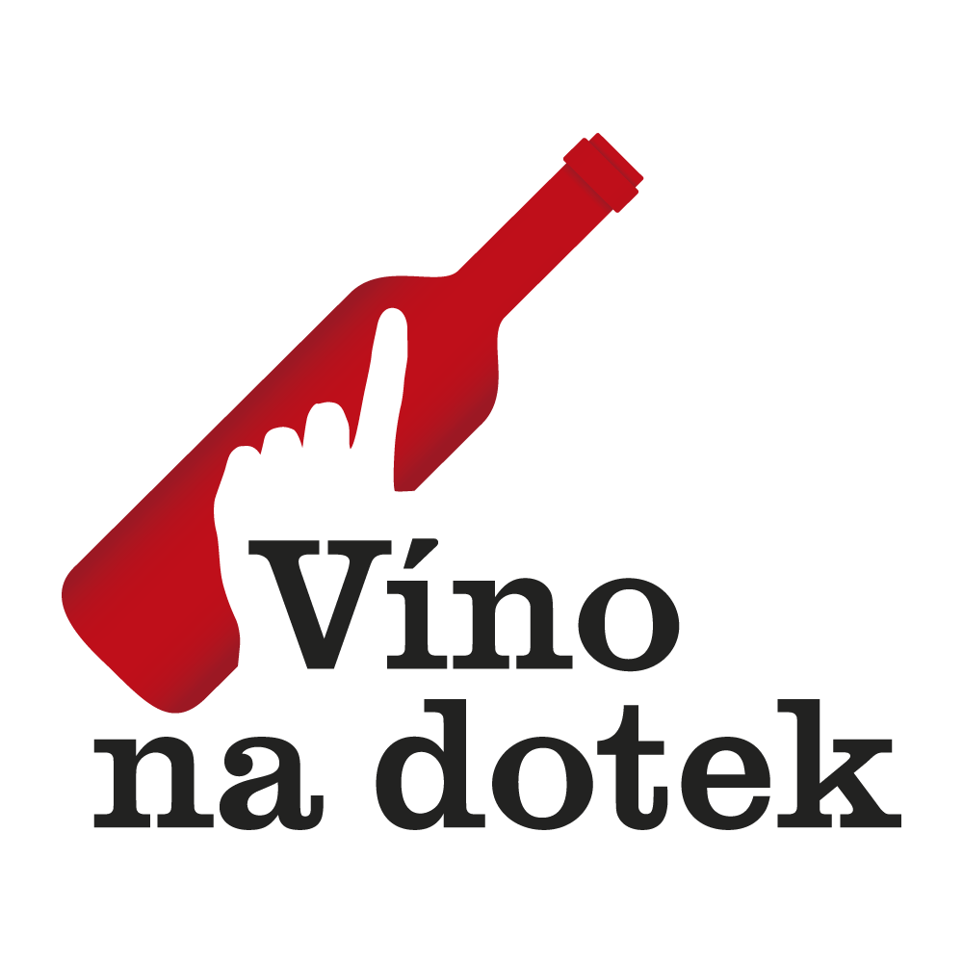
Partneři festivalu:


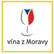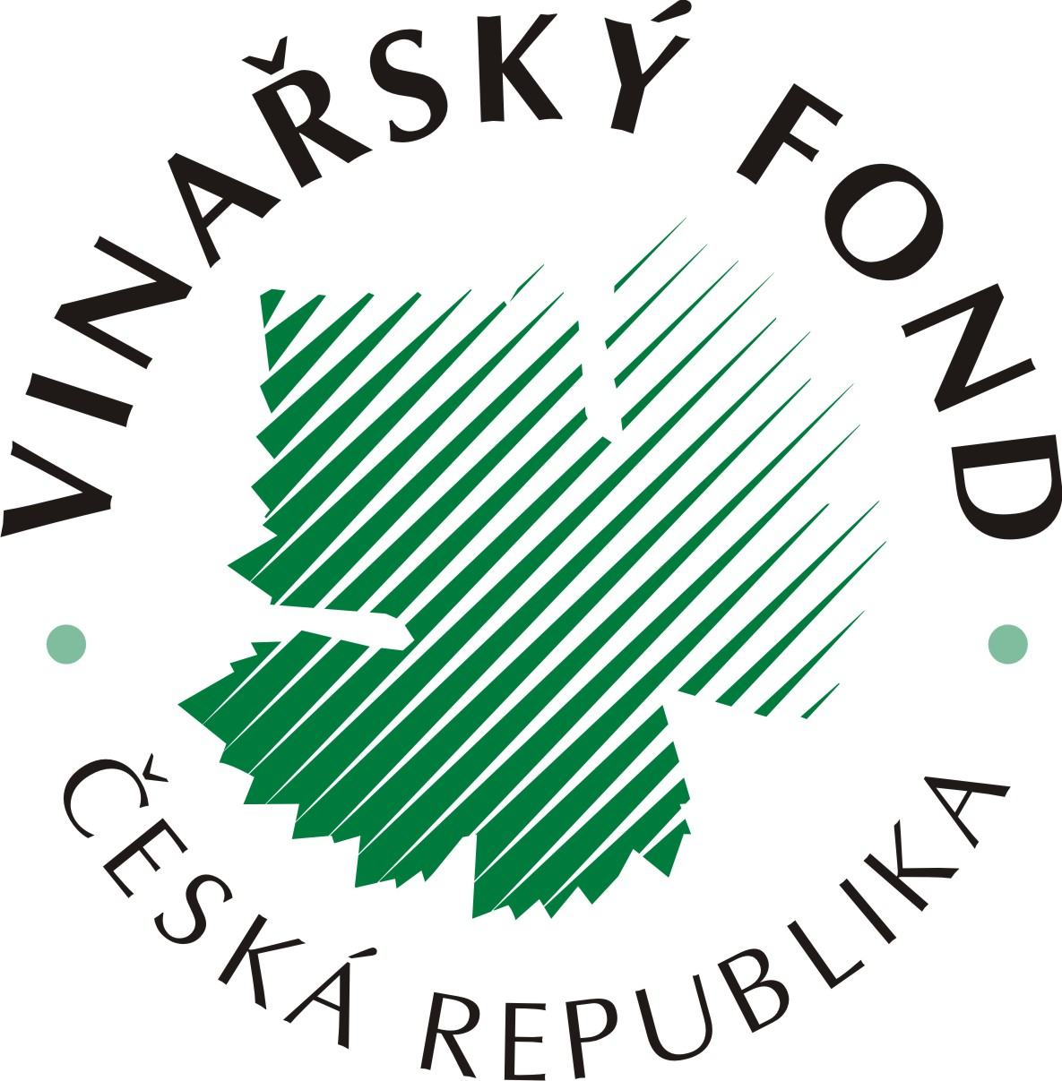


Nadace Partnerství pomáhá lidem pečovat o životní prostředí. Poskytuje jim k tomu granty, odborné služby a inspiraci ze zahraničí. Podporuje kvalitní veřejná prostranství, zelené stavění, vzdělávání, zeleň ve městě i v krajině, zklidňování dopravy, šetrnou turistiku a ochranu přírody. Každoročně vyhlašuje oblíbenou celostátní anketu Strom roku, založila tradici Festivalu otevřených sklepů, v Brně postavila vzdělávací centrum Otevřená zahrada určené pro environmentální vzdělávání žáků škol, dospělých i studentů univerzit. www.nadacepartnerstvi.cz
Festival otevřených sklepů je unikátním produktem zážitkové a vinařské turistiky. V jeho rámci se milovníkům vína, kultury a nevšedních zážitků několikrát do roka na jeden víkend otevřou desítky sklepů v několika obcích jedné z vinařských podoblastí jižní Moravy. To vše v jedinečné atmosféře jižní Moravy a za doprovodu kulturních a gurmánských akcí. Festival otevřených sklepů organizuje prostřednictvím obecně Partnerství, o.p.s. Nadace Partnerství. www.otevrenesklepy.cz

